**疫情防控期间四技项目合同、科技项目经费线上办理流程**

各位老师：

疫情防控期间，四技项目合同办理、科技项目经费办理均改为线上办理，具体办理流程如下：

1. **四技项目合同线上办理**

**1、项目负责人提交OA：印鉴使用申请单OA（OA系统-印鉴使用-提交申请）**

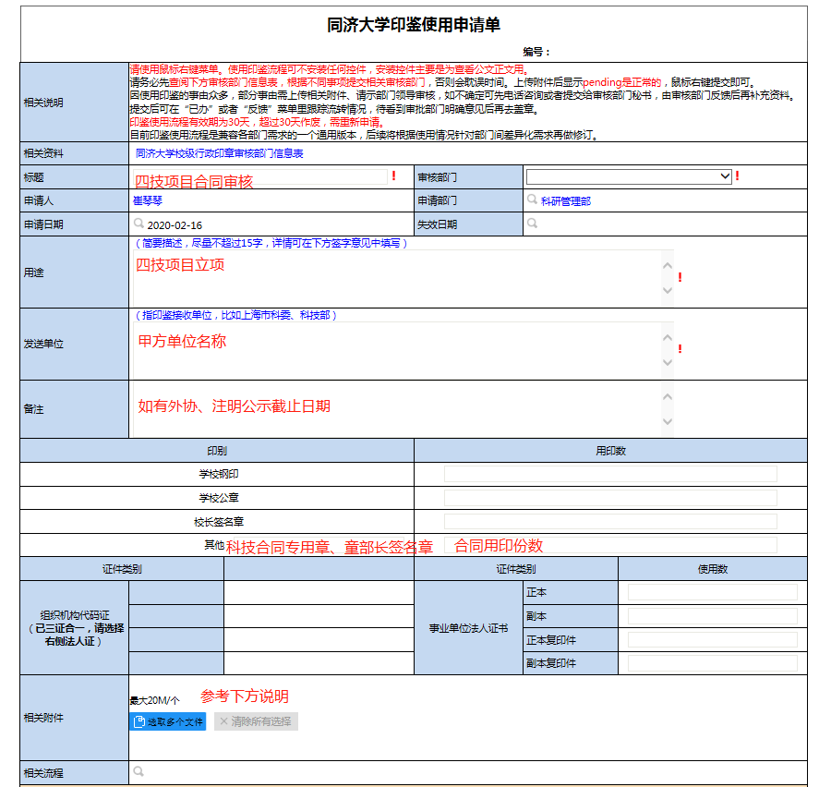

2、**附件内容**

|  |  |
| --- | --- |
| **是否存在外协** | **附件内容** |
| 否 | 技术合同及附件 |
| 是 | 技术合同及附件、外协合同及附件、外协单位三证复印件（须加盖外协单位公章）、外协承诺书（项目负责人签字） |

**3、审核流程**

**疫情防控期间，用OA印鉴使用审核流程替代技术合同审核表（不需要提交学院签字、盖章的技术合同审核表），流程如下：**

**项目负责人OA印鉴申请→申请部门领导审批→科研管理部审核**【审核通过至四平路行政北楼303室用印(联系电话：65982673)，如需到嘉定校区用印，请提前电话沟通（联系电话：15800771348）】。

科研管理部联系人：崔老师 18310760907

程老师 13901957819

马老师 13917373411

1. **科技项目经费线上办理**

**1、项目负责人提交OA：请示处理单OA（OA系统-校内请示-提交申请）**

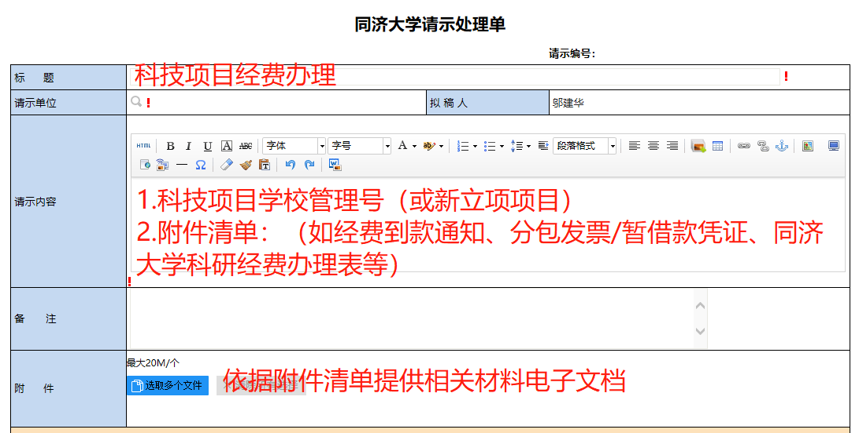2、**附件内容**

|  |  |  |
| --- | --- | --- |
| **项目类型** | **是否科管系统登记立项** | **附件内容** |
| **四技项目** | **科管系统未登记立项项目** | **生效项目合同（有分包同时提供分包合同）**、经费到款通知、同济大学科研经费办理表、分包发票或暂借款凭证（有分包项目提供） |
| **科管系统已登记立项项目** | 经费到款通知（**第一次到款且有预算项目须提供生效合同中的预算页）**、同济大学科研经费办理表、分包发票或暂借款凭证（有分包项目提供） |
| **财政项目** | **科管系统未登记立项项目** | **生效项目合同（有分包同时提供分包合同）、**经费到款通知（**本次间接经费**）、同济大学科研经费办理表、分包发票或暂借款凭证（有分包项目提供） |
| **科管系统已登记立项项目** | 经费到款通知（**本次间接经费，第一次到款且有预算须提供生效合同中的预算页**）、同济大学科研经费办理表、分包发票或暂借款凭证（有分包项目提供） |

**3、审核流程**

**项目负责人OA请示→申请部门负责人提交→科研管理部审核办理→财务处审核办理。**

**联系电话：**65982673

附件：同济大学科研经费办理表

科研管理部

2020-2-19

**同济大学科研经费办理表**

项目管理号（合同号） 经费卡号： 项目负责人：

|  |  |  |  |  |  |
| --- | --- | --- | --- | --- | --- |
| 项目名称 |  | | | | |
| 实际到款（元） |  | 分包经费（元） |  | 办理时间 | 年 月 日 |

说明：

1. 科研管理信息系统中项目负责人有权限对到款进行工作量分配 。
2. 所有到款若不进行工作量分配，默认工作量100%分配给项目负责人。
3. 工作量分配和修改截止时间为经费办理当年的12月31日，请项目负责人在截止时间前及时进行工作量分配。

科研管理部网址：http://kgb.tongji.edu.cn